Интеллектуальная школа «Созвездие» (далее - Школа) - это форма дополнительного образования, ориентированная на обучающихся общеобразовательных организаций Архангельской области, проявивших успехи в различных этапах Всероссийской олимпиады школьников (далее - ВсОШ).
Сайт http://cptd.ippk.arkh-edu.ru/sozvezdie/
Школа включает в себя
- Дистанционную интеллектуальную школу;
В Дистанционную интеллектуальную школу "Созвездие" могут быть зачислены обучающиеся 8-11-х классов общеобразовательных организаций Архангельской области на основании заявок образовательных организаций.
В образовательной организации выбирается куратор обучения в Дистанционной школе, который контролирует посещение лекций, выполнение заданий обучающимися, осуществляет взаимодействие с организационным комитетом Дистанционной школы.

- Весеннюю интеллектуальную школу;
В Весеннюю школу зачисляются обучающиеся 9-11 классов образовательных организаций Архангельской области, вошедшие в состав команды Архангельской области заключительного этапа ВсОШ.
- Летнюю интеллектуальную школу.
В Летнюю интеллектуальную школу "Созвездие" зачисляются выпускники 8, 10 классов образовательных организаций Архангельской области на основании решения областного организационного комитета всероссийской олимпиады школьников .

Цель Школы - повышение качества подготовки обучающихся Архангельской области к участию в школьном, муниципальном, региональном и заключительном этапах ВсОШ создание эффективных условий обучения.
Задачи Школы:
- Содействовать развитию интеллектуальной одарённости обучающихся посредством включения в систему непрерывной подготовки к ВсОШ;
- Координировать и осуществлять информационно-методическое сопровождение работы с одаренными детьми по подготовке к ВсОШ;
- Разрабатывать дополнительные общеобразовательные программы с учётом интеллектуальных особенностей обучающихся;
- Расширять контакты в сфере организации олимпиадного движения, нивелируя фактор территориальной удалённости.
Принципы организации деятельности Школы:
- Системность;
- Интенсивность;
- Погружение;
- Самоопределение, самоорганизация;
- Индивидуализация обучения, помощи и наставничества;
- Пролонгированность и преемственность.
Формы обучения:
- Дистанционная интеллектуальная школа – заочная форма с использованием цифрового образовательного кольца;
- Весенняя интеллектуальная школа – очная форма с дневным пребыванием;
- Летняя интеллектуальная школа – очная форма с круглосуточным пребыванием.

Порядок заполнения заявки
1. Зачисление в Дистанционную интеллектуальную школу «Созвездие» (далее – Дистанционная школа) осуществляется на основании заявок от образовательных организаций Архангельской области, заполненных на сайте «Педагогическое сопровождение одаренности» cptd.ippk.arkh-edu.ru.
2. С порядком заполнения заявки можно ознакомиться на сайте «Педагогическое сопровождение одаренности» cptd.ippk.arkh-edu.ru в разделе «Интеллектуальная школа «Созвездие» - «Дистанционная школа» - «Правила приёма».
3. Для заполнения заявки необходимо зарегистрировать куратора и обучающихся (далее – регистрация) на сайте «Педагогическое сопровождение одаренности» cptd.ippk.arkh-edu.ru в разделе «Интеллектуальная школа «Созвездие» - «Дистанционная школа» - «Заявка».
4. Доступ к заполнению формы заявки на сайте (регистрации куратора и обучающихся) имеют специалисты муниципальных органов управления образованием и/или сотрудники образовательных организаций, назначенные руководителем организации ответственными за регистрацию педагогов на курсовые мероприятия АО ИОО.
5. Лицу, ответственному за регистрацию в муниципальном органе управления образованием / образовательной организации создается учетная запись на сайте ippk.arkh-edu.ru и выдаются логин и пароль. С этими же учетными данными оператору доступна авторизация на сайте «Педагогическое сопровождение одаренности» cptd.ippk.arkh-edu.ru.
6. Лицо, ответственное за регистрацию в муниципальном органе управления образованием (муниципальный оператор) может регистрировать и просматривать список уже зарегистрированных обучающихся всех подведомственных организаций.
7. Лицо, ответственное за регистрацию в образовательной организации (оператор образовательной организации) может регистрировать обучающихся только своей организации и видеть этот список.
8. Если в образовательной организации нет своего оператора, для заполнения заявки необходимо обратиться к муниципальному оператору в муниципальный орган управления образованием.
9. Для заполнения формы заявки от образовательной организации при регистрации на курс Дистанционной школы необходимо передать оператору следующую информацию:
- название образовательной организации, наименование курса обучения;
- о кураторе: ФИО, должность, контактный телефон, личный адрес электронной почты;
- об обучающихся: ФИО, класс, контактный телефон, личный адрес электронной почты, скан-копия согласия на обработку персональных данных ребёнка (Скачать форму Согласия).
10. Для заполнения формы заявки (регистрации обучающихся) на курсы Дистанционной интеллектуальной школы «Созвездие» оператору необходимо:
- получить информацию об участниках (см. п. 9) ;
- авторизоваться на сайте cptd.ippk.arkh-edu.ru, перейти в раздел «Интеллектуальная школа «Созвездие» - «Дистанционная школа» - «Заявка» и заполнить форму регистрации куратора и обучающихся.
В случае возникновения трудностей просим обращаться по тел. 8 (8182) 65-20-62.

Порядок входа на сайт дистанционного обучения
Необходимым условием обучения в Дистанционной школе является выполнение обучающимися в рамках каждого курса заданий и размещение решений на сайте дистанционного обучения do.arkh-edu.ru. На этом сайте доступны к просмотру видеозаписи состоявшихся в режиме видеоконференцсвязи занятий и другие материалы курса.
Доступ к материалам курса на сайте дистанционного обучения do.arkh-edu.ru имеют только те обучающиеся и кураторы, на имя которых своевременно были заполнены заявки в Дистанционную школу.
Участники курсов "Физика (9 класс)" и "Физика (10-11 класс)" регистрируются на сайте do.arkh-edu.ru и записываются на курс самостоятельно. Подробная информация будет сообщена на первом ВКС занятии. Инструкция по регистрации на сайте и записи на курс дополнительно будет направлена всем кураторам, указанным в заявках.
В случае возникновения трудностей просим обращаться по тел. 8 (8182) 65-20-62.

Расписание ВКС-занятий Дистанционной школы
Расписание занятий в режиме видеоконференцсвязи Дистанционной школы подготовки к олимпиадам в 2018/2019 учебном году.

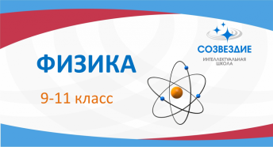 | Принимаются заявки на обучение по предмету «Физика» 10-11 класс.  Подробнее...

Подготовка к муниципальному этапу Всероссийской олимпиады школьников *
11 октября (чт) | Физика (9 класс) | 14:30 - 16:10
 | Математика (9 класс) | 16:20 - 17:05
 | Математика (10-11 класс) | 17:15 - 18:00
19 октября (пт) | Физика (9 класс) | 15:00 - 16:35
 | Физика (10-11 класс) | 16:45 - 18:20
26 октября (пт) | Физика (9 класс) | 14:30 - 16:05
 | Физика (10-11 класс) | 16:25 - 18:00
1 ноября (чт) | Физика (10-11 класс) | 16:25 - 18:00
8 ноября (чт) | Физика (9 класс) | 14:30 - 15:15
9 ноября (пт) | Физика (10-11 класс) | 16:25 - 17:10

* сроки проведения МЭ ВсОШ в АО 2018-2019 уч.г.:
математика - 14 ноября 2018 (среда);
физика - 16 ноября 2018 (пятница).

Информация о других курсах подготовки к олимпиадам будет уточняться дополнительно

Условия обучения в Дистанционной школе
Форма обучения:
Дистанционная школа – заочная форма обучения в Интеллектуальной школе "Созвездие" с использованием Цифрового образовательного кольца.
Сроки проведения:
Занятия по каждому предмету (курсу обучения) проводятся в течение одного месяца, раз в неделю в послеурочное время (см. Расписание). Обучение можно пройти по одному или нескольким курсам обучения (по желанию).
В Дистанционную интеллектуальную школу "Созвездие" могут быть зачислены обучающиеся 8-11-х классов общеобразовательных организаций Архангельской области на основании заявок от образовательных организаций. (см. Правила приёма)

Профессорско-преподавательский состав:
- преподаватели образовательных организаций высшего профессионального образования Архангельской области (САФУ, СГМУ);
- специалисты АО ИОО;
- педагоги общеобразовательных организаций Архангельской области, имеющие опыт подготовки обучающихся к олимпиадам различного уровня.
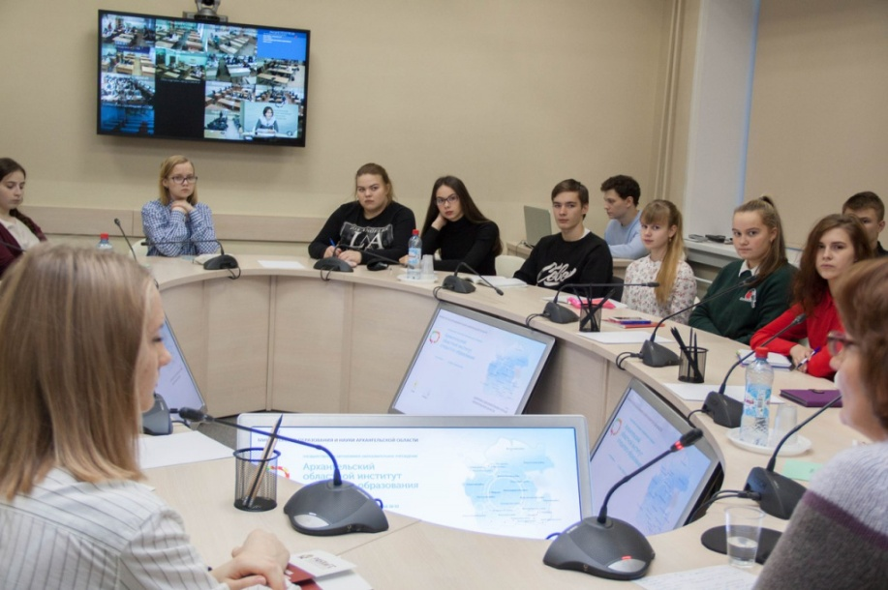
Обучение в Школе проходит по направлениям:
- естественнонаучное,
- техническое,
- социально-педагогическое.
Учебный процесс в Дистанционной школе осуществляется по учебным программам, разработанным с учетом общеобразовательных программ и рекомендаций предметно-методических комиссий всероссийской олимпиады школьников.
Основными формами организации учебного процесса являются:
- лекции в режиме видеоконференцсвязи (ВКС);
- домашние работы;
- итоговая контрольная работа.
Обучающимся Школы необходимо будет изучить предложенные теоретические материалы лекций в режиме видеоконференцсвязи, после которых - выполнить домашние задания и Итоговую контрольную работу.
Курс обучения состоит из
- 9 часов теоретической части (электронное обучение с использованием видеоконференцсвязи (ВКС)):
  - лекции,
  - решение задач совместно с преподавателем,
  - разбор домашних заданий и Итоговой контрольной работы
- 3 часа самостоятельной работы (самостоятельное выполнение домашних заданий и Итоговой контрольной работы).
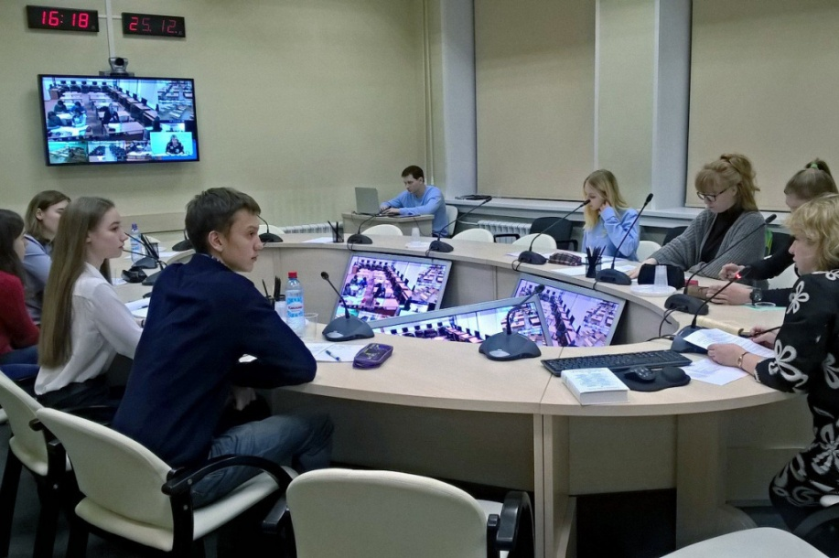
В образовательной организации выбирается куратор обучения в Дистанционной школе, который контролирует посещение лекций, выполнение заданий обучающимися, осуществляет взаимодействие с организационным комитетом Дистанционной школы.
Для участия в ВКС куратору от общеобразовательной организации необходимо:
1. Зарегистрироваться на сайте Цифрового образовательного кольца Архангельской области: http://webvideo.onedu.ru/;
2. Выбрать мероприятие из календаря, нажать кнопку «Участвовать», выбрать место участия (Муниципальный центр Цифрового образовательного кольца (общеобразовательная организация)), нажать кнопку «Подтвердить».
Участники Дистанционной школы за 10 минут до начала мероприятия (ВКС) должны прибыть в Муниципальный центр Цифрового образовательного кольца (общеобразовательную организацию).
Участие в ВКС обязательно для всех обучающихся Дистанционной школы. Допускается отсутствие по уважительной причине с предварительным предупреждением организаторов по тел. 8 (8182) 65-20-62 или по e-mail: 29talant@mail.ru.
Необходимым условием обучения является выполнение обучающимися домашних заданий и итоговой контрольной работы, а также размещение решений на сайте дистанционного обучения. Информация о регистрации и работе обучающихся с сайтом дистанционного обучения разъясняется всем участникам на первом ВКС-занятии.
Участники Дистанционной школы по итогам посещаемости занятий и успешного выполнения домашних заданий получают электронные Сертификаты Интеллектуальной школы «Созвездие» Архангельского областного института открытого образования.
Обучение бесплатное.
По всем интересующим вопросам просим обращаться по тел. 8 (8182) 65-20-62 или e-mail: 29talant@mail.ru.

Летняя интеллектуальная школа "Созвездие" - 2018
С 4 по 14 июня 2018 г. старшеклассники Поморья проходили обучение в Летней интеллектуальной школе «Созвездие». Организатор Летней школы - Архангельский областной институт открытого образования.
Летняя школа открыла свои двери второй год подряд, но впервые в формате круглосуточного пребывания обучающихся, что позволило принять участие в ней ребятам со всего региона. В этом году Школа собрала 60 старшеклассников из 17 муниципальных образований Архангельской области.
Это десятиклассники, которые в этом году стали победителями и призёрами муниципального и регионального этапов всероссийской олимпиады школьников, а также восьмиклассники, успешно прошедшие в этом году обучение в Дистанционной интеллектуальной школе «Созвездие» при Архангельском областном институте открытого образования.
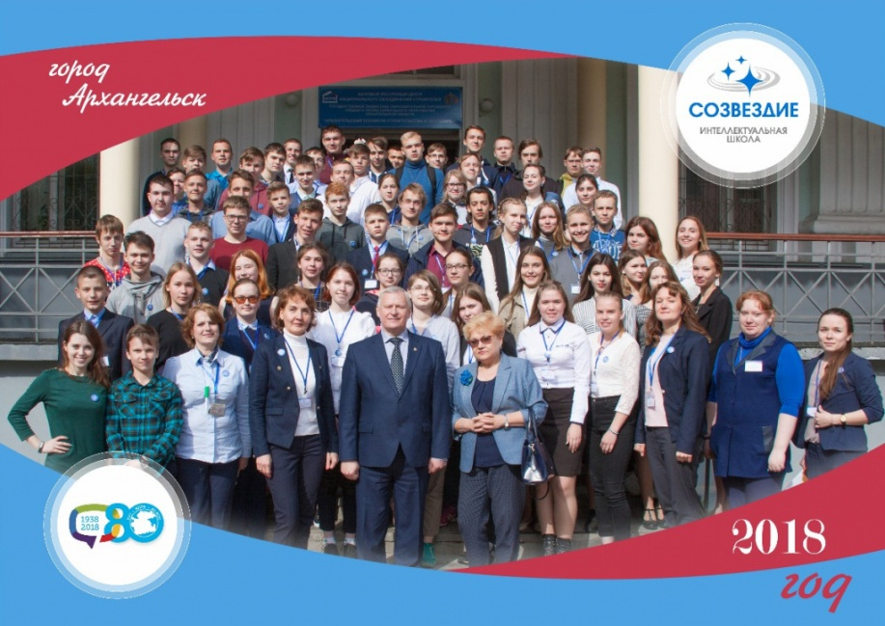
Летняя интеллектуальная школа «Созвездие» - это место, где школьники не только интенсивно готовились к участию во Всероссийской олимпиаде школьников, но также посещали экскурсии, театр, тренинги, досуговые мероприятия, участвовали в работе творческих клубов и коллективной деятельности в рамках Школы. Всё это дало ребятам разносторонний творческий опыт.
Ни для кого не секрет, что при переходе в век научных технологий России невозможно обойтись без интеллектуального потенциала общества. Важную роль в его становлении играют юноши и девушки, заряженные желанием постоянно учиться и достигать намеченных результатов. И именно такие ребята поступили в Школу «Созвездие»! Все её участники были распределены в отряды по трём предметным направлениям: это отряд физиков «Демоны Макссвелла», отряд информатиков «Пиксели» и отряд математиков «Братеты».
За время работы Школы мы успели убедиться, какие интересные, увлеченные, творческие ребята приехали на обучение в Летнюю интеллектуальную школу “Созвездие”. Позади у них, а также преподавателей и организаторов, много учебных часов, мероприятий, встреч.
Подробнее о жизни Летней школы вы можете узнать из Журнала «Созвездие Севера», который на протяжении 10 дней готовили сами ребята.

Условия обучения в Летней школе
Форма обучения: Летняя интеллектуальная школа "Созвездие" - очная форма с круглосуточным пребыванием.
Профессорско-преподавательский состав:
- представители центральных предметно - методических комиссий;
- преподаватели образовательных учреждений высшего профессионального образования Архангельской области;
- специалисты АО ИОО;
- педагоги общеобразовательных организаций Архангельской области, имеющие опыт подготовки обучающихся к олимпиадам различного уровня.
Направления:
- естественнонаучное,
- социально-педагогическое,
- техническое.
Образовательная программа разрабатывается председателями региональных предметно-методических комиссий с учетом результатов проведения всероссийской олимпиады школьников (далее – ВсОШ), ежегодно обновляется.
По итогам успешного освоения программных модулей обучающиеся получают сертификаты.

